TÖÖLEHT “KUIDAS ÜKSI JA KOOS TEISTEGA RÕÕMUSTADA?”
Meie igapäevastes tegemistes on rõõmu ja heaolutunnet palju – tuleb endale lihtsalt teadlikult selle märkamist meelde tuletada ning aju treenida selle üle regulaarselt RÕÕMU TUNDMA! Tunni eesmärk on mõelda rõõmule meie elus. Kuidas seda leida väikestes hetkedes üksinda või koos kaaslastega? Kuidas rõõmu jagada? Miks see rõõm üldse meie elus oluline on?

KASUTA TÖÖLEHTE NII:
- enne otseülekannet joonista rõõmu;
- otseülekande ajal küsi esinejalt küsimusi;
- pärast otseülekannet osale rühmatöös.

ENNE OTSEÜLEKANNET JOONISTA RÕÕMU
Joonista, milline näeb sinu arvates välja rõõm.

OTSEÜLEKANDE AJAL KÜSI KÜSIMUSI

Et saada vastuseid enda jaoks olulistele küsimustele, saad otseülekande ajal esinejale küsimusi esitada. Selleks ütle oma küsimus õpetajale, kes selle esinejale edastab.

PÄRAST OTSEÜLEKANNET OSALE RÜHMATÖÖS
1. Pane ühe minuti jooksul kirja kõik, mis sind rõõmustab.

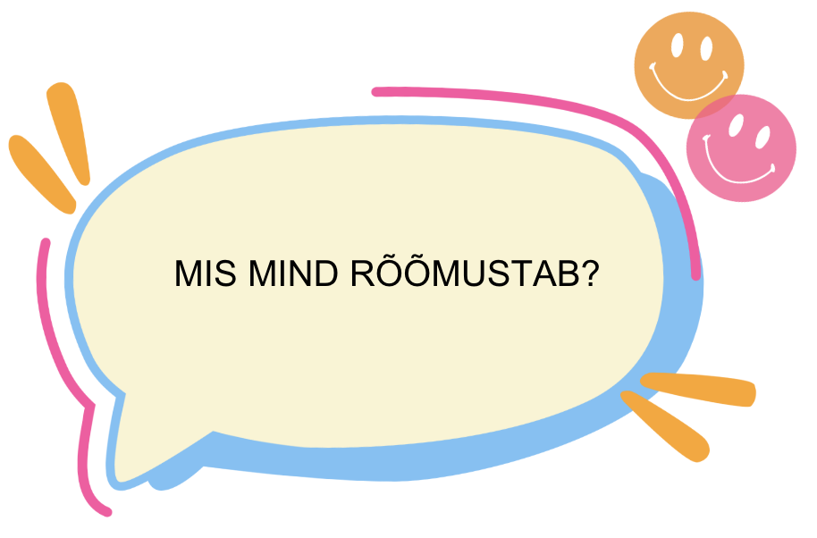

2. Moodustage 3–4-liikmelised rühmad ja jagage rõõme. Nimetage kordamööda, mis teid rõõmustab. Kasutage rõõme, mis te eelmises ülesandes endale kirja panite. Pane siia kirja kõik need rõõmud, mis sinul ja mõnel sinu rühmakaaslasel on ühesugused. Nt kui sinul on kirjas päikesepaiste ja rühmakaaslane ütleb ka päikesepaiste, siis kirjuta see rõõm siia.

Rühmakaaslastega ühised rõõmud: ………………….………………….………………….………………….
………………….………………….………………….………………….………………….………………………….………………….………………….………………….………………….………………….………………………….

3. Kuidas sina ennast praegu tunned?

